Обзорная карта

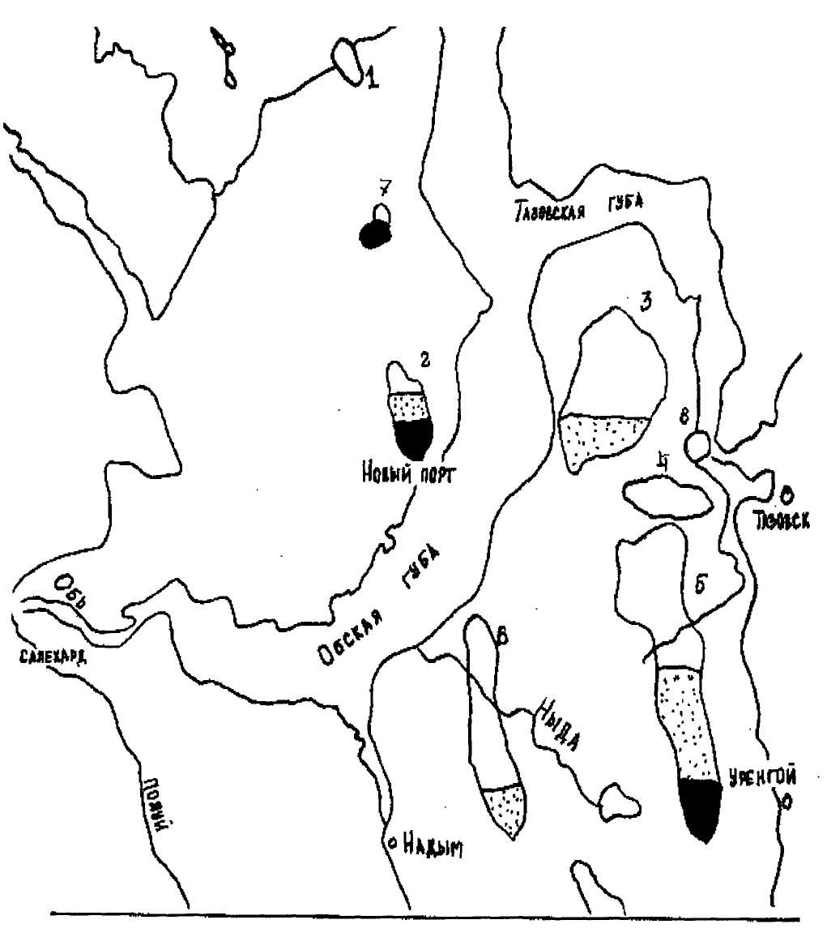

Условные обозначения:
……………….
- нефть; - газ; - газоконденсат

1 - Арктическое; 2 - Новопортовское;
3 - Ямбургское
4 - Северо - Уренгойское
5 - Уренгойское; 6 - Медвежье; 7 - Средне - чушевское; 8 - Ориаровское

